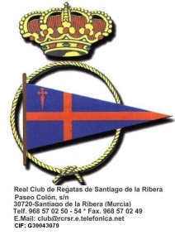
MINI VUELTA AL MAR MENOR
CLASE OPTIMIST, LASER 4.7 Y LASER RADIAL
REAL CLUB DE REGATAS DE SANTIAGO DE LA RIBERA
20 DE AGOSTO DE 2017

Relación de inscritos

Club: | Federación:
Entrenador: | Teléfono:
Entrenador: | Teléfono:
Patrón | Nº de vela | Licencia | F. nacimiento | Cat.

Acepto someterme a las Reglas de Regata de la World Sailing, a las Reglas de la Clase, al Anuncio de Regatas y a las Instrucciones de Regata, así como admito las penalizaciones que me puedan ser impuestas y otras acciones que puedan tomarse al amparo de tales reglas, supeditadas a las apelaciones y revisiones en ellas previstas, como decisiones definitivas en cualquiera de los asuntos relativos a aquellas reglas, aceptando no someter ninguna de ellas al conocimiento de juzgado o tribunal alguno.
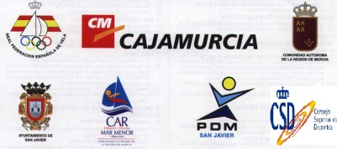
Firma del responsable.

